- CASOS CLÍNICOS

- El primer caso trata de un varón de 14 años que consulta por dolor en rodilla derecha de 5 meses de evolución y que empeora por la noche. Se realizó radiografía simple donde se objetiva, además de defecto fibroso cortical a nivel de diáfiso-metafisario distal de fémur, una imagen lítica central con bordes esclerosos localizada a nivel de intercóndilo (Figuras 1 y 2). Se decidió completar el estudio con una tomografía computarizada que informa de lesión epifisaria compatible con condroblastoma a nivel del intercóndilo (Figuras 3 y 4). Asimismo, para valorar la posible afectación de partes blandas, se realizó resonancia magnética objetivando tumor lítica epifisaria de 29 mm de diámetro máximo con las fisis abiertas, sin reacción perióstica ni edema óseo, pero con niveles líquido-líquido (Figuras 5 y 6). Se realizó una biopsia de la lesión que fue positiva para condroblastoma. Se decidió intervenir realizando legrado y relleno del defecto con homoinjerto estructural de fémur distal que no precisó material de síntesis (Figuras 7 y 8). El estudio histológico de la pieza confirmó el diagnóstico e informó de su asociación con un quiste óseo aneurismático. El paciente durante el seguimiento a los 48 meses de la cirugía no presentaba signos de recidiva (Figura 9), no presentaba dolor ni limitación funcional y pudo retomar las actividades diarias y deportivas previas a la lesión.

IMÁGENES DE LOS CASOS CLINICOS

CASO 1

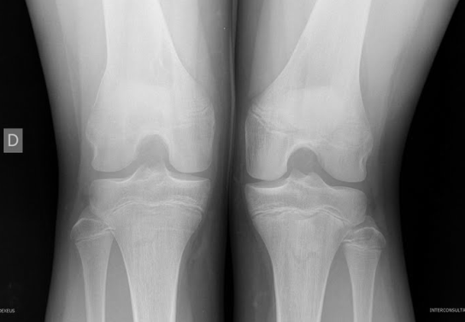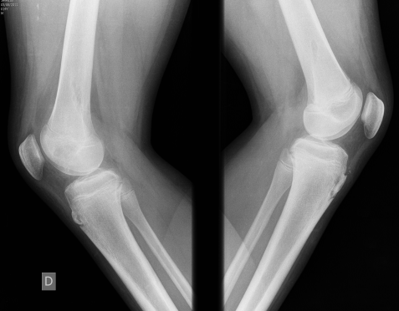
Figura 1 Figura 2

Figura 1 y 2. Aspecto en radiología simple de la lesión ósea en el caso 1. Defecto fibroso cortical a nivel de diáfiso-metafisario distal de fémur más imagen lítica central con bordes esclerosos localizada a nivel de intercóndilo

Figura 3 Figura 4

Figuras 3 y 4. Aspecto en CT de la lesión ósea del caso 1. Lesión epifisaria compatible con condroblastoma a nivel del intercóndilo

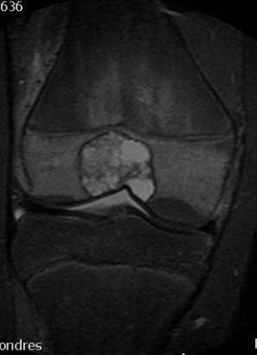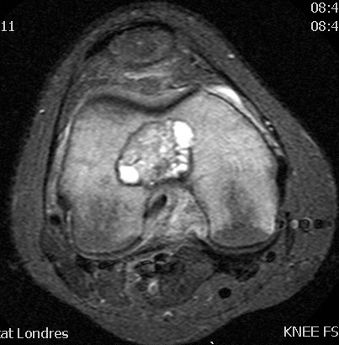
Figura 5 Figura 6

Figuras 5 y 6. Aspecto por RM de la lesión ósea del caso 1. Tumor lítico epifisaria de 29mm de diámetro máximo con las fisis abiertas, sin reacción perióstica ni edema óseo, pero con niveles líquido líquido.

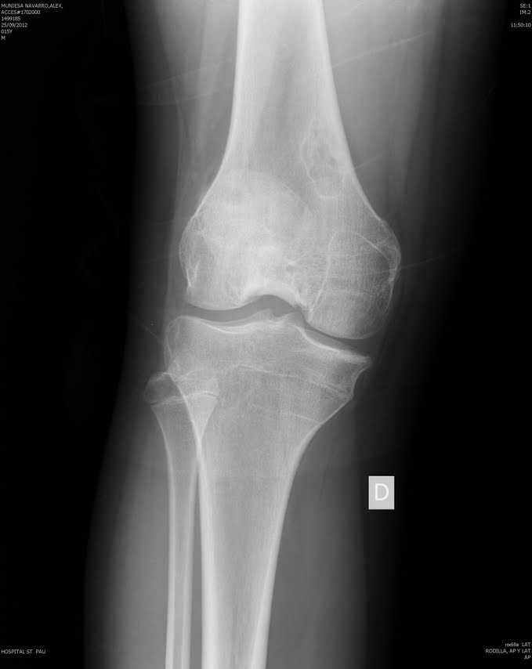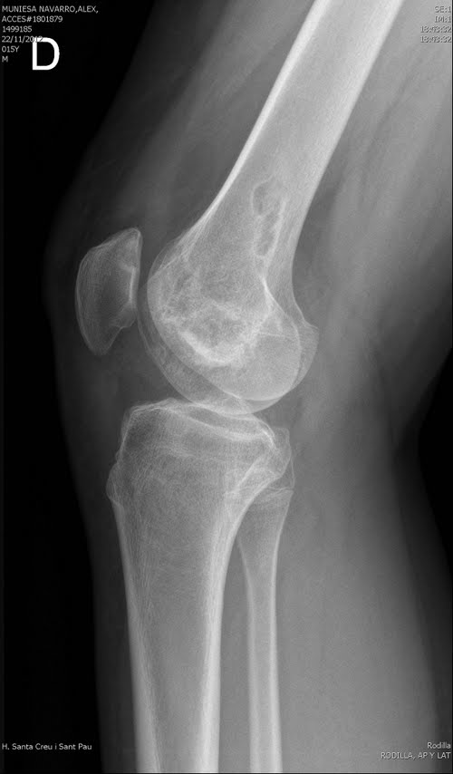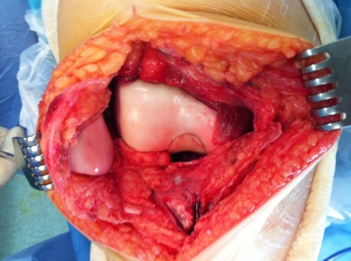
Figura 7 Figura 8

Figura 7. Fotografía clínica de la reconstriucción mediante hominjerto estructural sin osteosintesis

Figura 8. Aspecto radiológico postoperatorio de la lesión

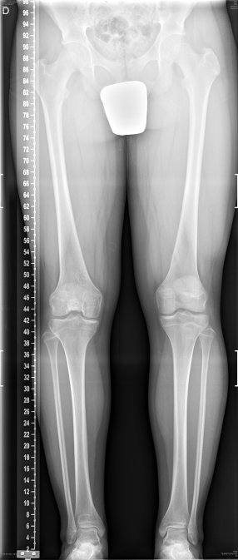
Figura 9. Imagen radiológica del seguimiento a 48 meses.

- El segundo caso trata de una paciente de 17 años que consulta por dolor en el hombro derecho de 8 meses de evolución, así como limitación funcional. Se realiza radiografía simple objetivando una lesión lítica de bordes escleroso en la cara articular de la cabeza humeral (Figuras 10 y 11). Se complementó el estudio únicamente resonancia magnética que identificó lesión ósea epifisometafisaria de 3cm de diámetro máximo en margen medial de la cabeza humeral, acompañada de edema óseo reactivo y abundante componente de sinovitis (Figuras 12 y 13). Se realizó una biopsia guiada por tomografía computarizada positiva para condroblastoma y se decidió intervenir realizando legrado de la lesión y reconstrucción con homoinjerto estructural y osteosíntesis con 2 tornillos a compresión (Figuras 14 y 15). De nuevo, el estudio anatomopatológico evidenció asociación del condroblastoma con un quiste óseo aneurismático. A los 35 meses tras la intervención el paciente no presentaba signos de recidiva. Tenía una función completa, sin dolor.

FIGURAS CASO 2

Figura 10 Figura 11

Figuras 10 y 11. Aspecto en radiología simple de una lesión lítica de bordes esclerosos en la cara articular de la cabeza humeral

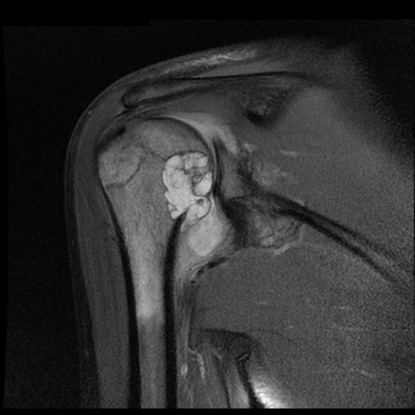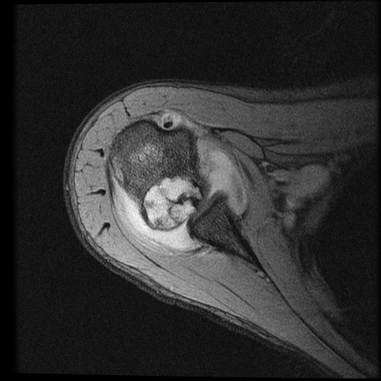
Imagen 12 Imagen 13

Figuras 12 y 13. Resonancia magnética que identificó lesión ósea epifisometafisaria de 3cm de diámetro máximo en margen medial de la cabeza humeral, acompañada de edema óseo reactivo y abundante componente de sinovitis
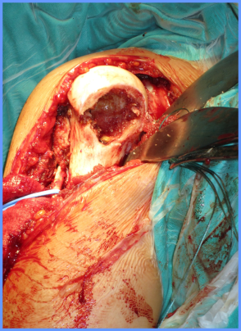
Figura 14. Fotografía intraoperatoria de la cavidad secundaria al legrado tumoral.

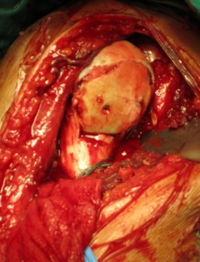
Figura 15. Fotografía intraoperatoria que muestra el aspecto de la reconstrucción mediante homoinjerto estructural atornillado y radiografía de control postoperatoria

